**МИНИСТЕРСТВО НАУКИ И ВЫСШЕГО ОБРАЗОВАНИЯ РОССИЙСКОЙ ФЕДЕРАЦИИ**

Федеральное государственное бюджетное образовательное учреждение

высшего образования

**«Сибирский государственный университет науки и технологий**

**имени академика М.Ф. Решетнева»**

|  |
| --- |
| Институт инженерной экономики |
| институт |
| Кафедра информационных экономических систем |
| кафедра |

**КУРСОВАЯ РАБОТА**

по дисциплине «разработка программных приложений в экономике»

|  |
| --- |
| Программное приложение для автоматизации экономической деятельности |
| Тема |

|  |  |  |  |  |  |
| --- | --- | --- | --- | --- | --- |
| Преподаватель | |  |  |  | Е. Л. Вайтекунене |
|  | |  | подпись, дата |  | инициалы, фамилия |
|  | | | | | |
| Обучающийся | БПЦ21-01, 211519018 |  |  |  | Е. А. Семенов |
|  | номер группы, зачетной книжки |  | подпись, дата |  | инициалы, фамилия |

Красноярск 2024

**СОДЕРЖАНИЕ**

ВВЕДЕНИЕ 3

ОСНОВНАЯ ЧАСТЬ 4

**1.** **ХАРАКТЕРИСТИКА И АНАЛИЗ ДЕЯТЕЛЬНОСТИ ОРГАНИЗАЦИИ** 4

**2.** **ЛОГИЧЕСКАЯ МОДЕЛЬ ИНФОРМАЦИОННОЙ СИСТЕМЫ** 6

**3.** **ПРОЕКТИРОВАНИЕ ИНФОРМАЦИОННОЙ СИСТЕМЫ** 9

**4.** **РАЗРАБОТКА ПРИЛОЖЕНИЯ** 14

**5 ОЦЕНКА ЭФФЕКТИВНОСТИ СОЗДАННОГО ПРИЛОЖЕНИЯ** 15

ЗАКЛЮЧЕНИЕ 16

СПИСОК ИСПОЛЬЗУЕМЫХ ИСТОЧНИКОВ 17

ПРИЛОЖЕНИЕ А 18

ПРИЛОЖЕНИЕ Б 19

# ВВЕДЕНИЕ

Автоматизация учета на предприятии играет ключевую роль в оптимизации процессов, улучшении эффективности и повышении конкурентоспособности. В современном бизнесе она становится необходимостью, особенно в отраслях, где процессы производства и учета сложны и требуют постоянного контроля.

Автоматизация учета включает в себя ряд задач, таких как учет товаров и материалов, финансовый учет, управление складом, учет рабочего времени и многое другое. Она позволяет предприятию эффективно управлять ресурсами, сокращать издержки, минимизировать ошибки и повышать качество продукции или услуг.

Переходя к автоматизированным информационным системам (АИС), они представляют собой комплекс программных и аппаратных средств, направленных на автоматизацию управленческих и бизнес-процессов предприятия. АИС позволяют интегрировать различные функциональные области предприятия в единую систему, обеспечивая оперативный обмен данными и управленческую отчетность.

В контексте разработки АИС на платформе 1С, стоит отметить, что 1С является одной из самых популярных платформ для автоматизации бизнес-процессов в России и странах СНГ. Ее гибкость, масштабируемость и простота в настройке делают ее привлекательным выбором для многих предприятий, особенно в сферах малого и среднего бизнеса.

Разработка АИС на платформе 1С для учета на предприятии по производству дверных ручек позволит автоматизировать процессы учета сырья, производства, складского учета, управления производственными процессами и многое другое. Это значительно упростит работу персонала, снизит вероятность ошибок и ускорит принятие управленческих решений.

Наконец, необходимость в разработке такой системы для данного предприятия заключается в том, что она позволит существенно повысить эффективность управления, оптимизировать производственные процессы, улучшить контроль над запасами и обеспечить более точный учет финансовых потоков. Это позволит предприятию быть более конкурентоспособным на рынке и успешно развиваться в условиях современной экономики.

# ОСНОВНАЯ ЧАСТЬ

## **ХАРАКТЕРИСТИКА И АНАЛИЗ ДЕЯТЕЛЬНОСТИ ОРГАНИЗАЦИИ**

Фирма по производству дверных ручек «Мега ручка».

Функции фирмы: фирма занимается производством дверных ручек. В фирме есть отдельные должностные лица, специалист по закупкам занимается организацией закупки материалов у поставщиков, заведующий складом занимается организацией приёмки, размещения и выдачи материалов со склада, слесарь занимается производством деталей, начальник фирмы занимается управленческой деятельностью, специалист по работе с заказчиками занимается приемом заказов.

Все движения материалов и готовой продукции документируются в текстовых редакторах, единой базы данных нет, учёт материалов ведётся в табличных редакторах, что замедляет развитие предприятия и увеличивает издержки на производство.

Поэтому данному предприятию необходима единая АИС для хранения информации, связанной с бизнес-процессами.

Организационная структура предприятия:

Таблица 2 - Должности «Мега ручка»

|  |  |
| --- | --- |
| Должности | Функции |
| 1. Специалист по работе с заказчиками | Коммуникации с заказчиками |
| 1. Начальник производства | Управление производственными операциями, планирование производственных процессов, контроль выполнения графиков, обеспечение высокой производительности. |
| 1. Специалист по производству | Изготавливает детали по заданным чертежам и норме выработки. |
| 1. Заведующий складом | Организация хранения и учета материалов и готовой продукции. |
| 1. Специалист по закупкам | Поиск и выбор поставщиков, материалов, ведение переговоров. заключение договоров и управление поставками |

На данный момент на предприятии осуществляется учёт с использованием *Microsoft Access*. Однако, в свете требований пользователей к программному обеспечению (ПО), возникает необходимость рассмотрения альтернативных решений, включая возможность разработки новой базы данных.

Требования пользователей к ПО включают не только учетные аспекты, но и важные критерии по интерфейсу, которые должны быть интуитивно понятными для пользователей, учитывая специфику производства дверных ручек. Интерфейс должен обеспечивать доступ ко всем необходимым функциям управления данными о ручках и производственных процессах.

Требования к отчетам информационной системы предполагают возможность генерации отчетов о продукции, производственных процессах, состоянии склада и других важных аспектах деятельности. При этом, печатные формы должны быть четкими, содержательными и включать информацию о ручках, заказах, и других аспектах деятельности компании.

## **ЛОГИЧЕСКАЯ МОДЕЛЬ ИНФОРМАЦИОННОЙ СИСТЕМЫ**

Информационная модель представляет собой детальную схему, отражающую потоки данных и функции в определенной предметной области. Она не только демонстрирует перемещение информации от входных к выходным данным через различные промежуточные этапы, но и разъясняет, какие документы используются в этом процессе и как применяется нормативно-справочная информация для выполнения операций по обработке данных и созданию конечных документов.

Общая модель деятельности организации в информационной системе начинается с подробного описания ее работы в целом. Это помогает структурировать сложный процесс на более мелкие, легко управляемые компоненты. Такой подход позволяет более эффективно управлять информационными потоками и обеспечивать более точное и надежное выполнение задач. Функционирование организации в целом изображено с применением нотации IDEF0 на рисунке 1.

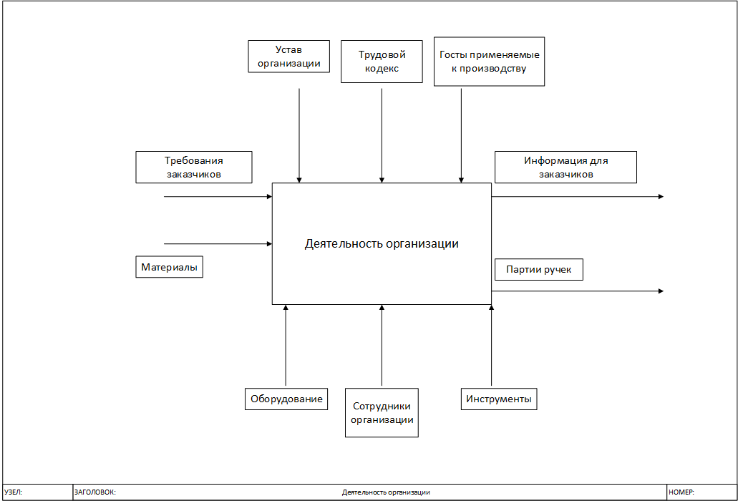

Рисунок 1 - Общая модель «Деятельность организации»

На данной диаграмме мы имеем несколько входов, выходов, управление и механизмы.

На входе:

1. Требования заказчиков – перечень поставок, сроки поставок.
2. Материалы – перечень материалов для производства ручек.

На выходе:

1. Информация для заказчиков – описание произведенных ручек и накладные документы.
2. Партии ручек – конечный продукт производства.

Механизм:

1. Оборудование – станки для производства
2. Инструменты – необходимые ручные и электрические инструменты для производства ручек
3. Сотрудники организации – штат лиц причастных к производству ручек

Управление:

1. Устав организации.
2. Трудовой кодекс.
3. Госты для производства.

Для более детального рассмотрения бизнес-процессов организации необходимо провести декомпозицию диаграммы IDEF0 и выделить частные аспекты деятельности.



Рисунок 2 – Декомпозиция деятельности организации

На данной диаграмме представлена более подробная схема процессов внутри организации.

Первым этапом специалист по работе с заказчиками получает требования заказчика и формирует заказ, далее список материал передается специалисту по закупкам, который подготавливает материалы, после этого материалы передаются в производство, которым занимается специалист по производству, на выходе мы имеем готовые ручки, которые будут переданы на склад заведующему складом, который занимается их учетом, после этого формирует отчет о состоянии склада и отдает партию ручек заказчику.

Все процессы в свою очередь контролирует начальник производства, который получает финансовые отчеты предприятия, отчет о состоянии склада и количестве заказов и формирует отчет для заказчиков о деятельности предприятия.

## **ПРОЕКТИРОВАНИЕ ИНФОРМАЦИОННОЙ СИСТЕМЫ**

Для проектирования информационной систем необходимо использовать case средств, в частности BPMN.

На первом этапе разделим все процессы на основные, обеспечивающие и процессы управления, и назначим каждому процессу ответственного, которые указаны на рисунке 3.

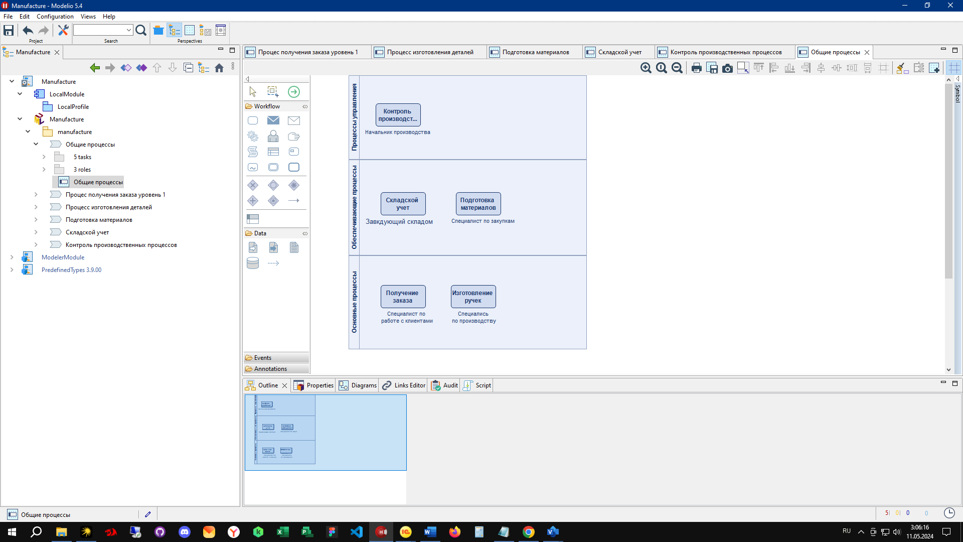

Рисунок 3 – Общая схема процессов организации в нотации BPMN

1. На этапе получения заказа специалист по работе с заказчиками получает «письмо» от заказчиков и формирует документ «Заказ», который состоит из наименования заказчика, табличной части где будут указаны название ручек, количество, цена и сумма.

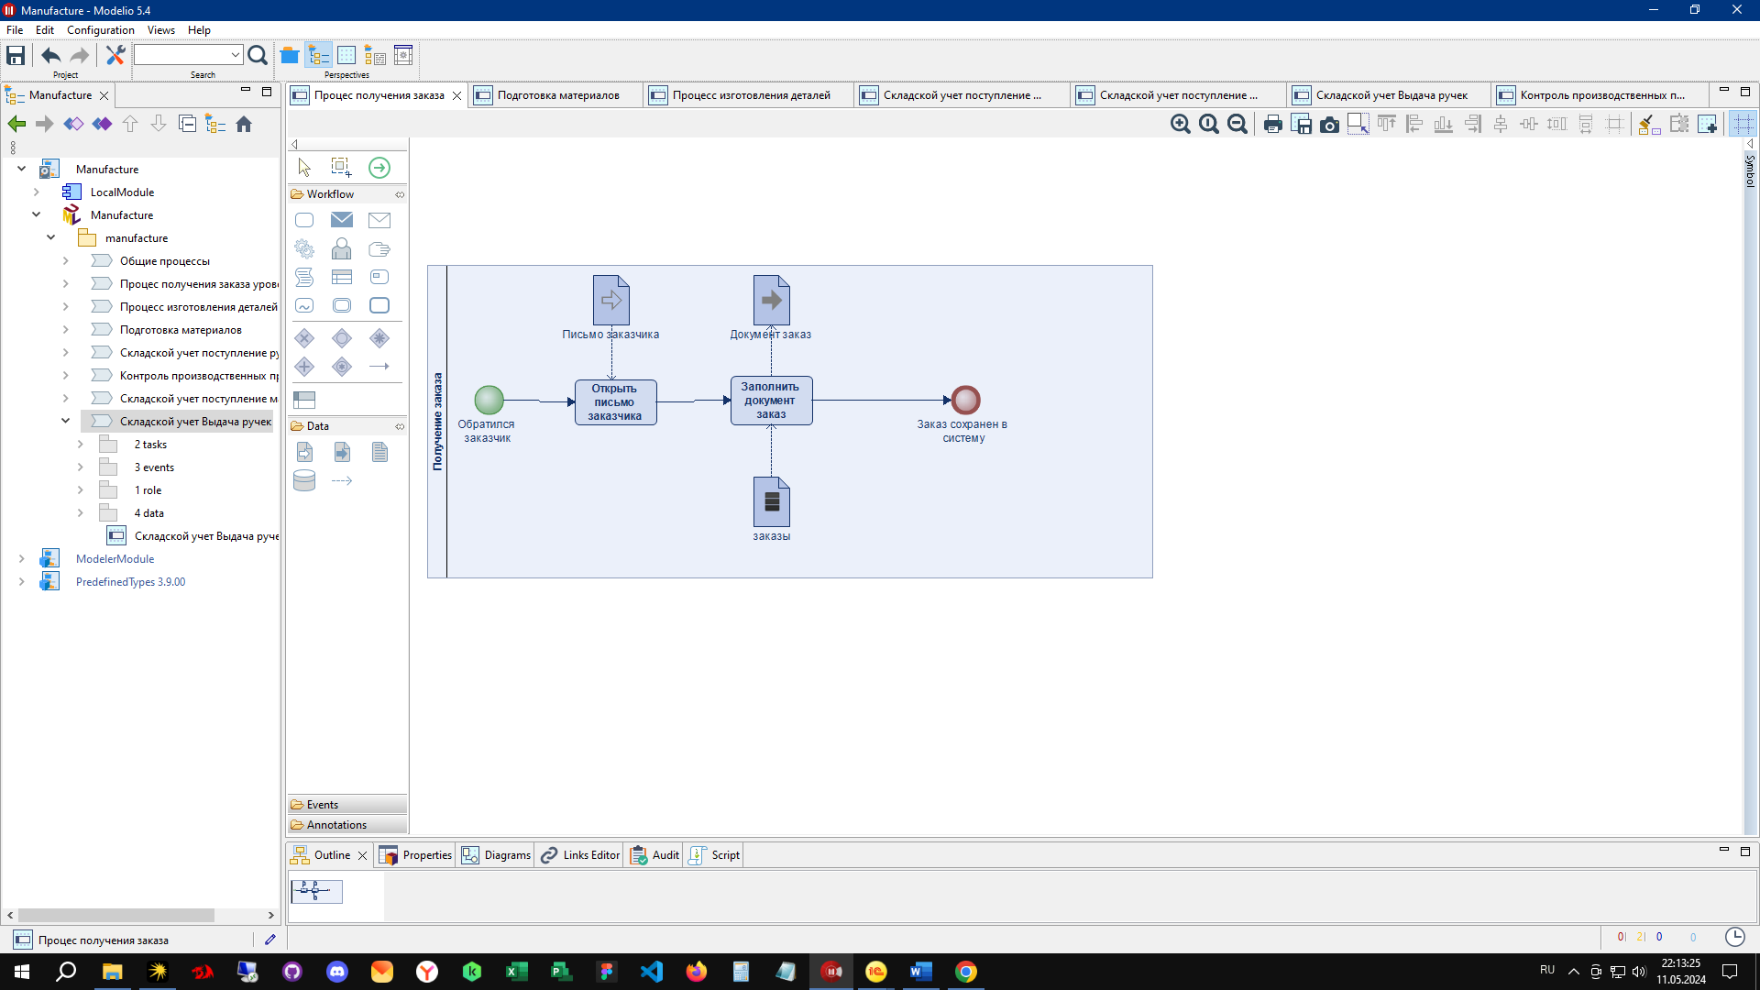

Рисунок 4 – Схема процесса получения заказа в нотации BPMN

1. На этапе подготовки материалов специалист по закупкам смотрит состояние склада и если есть отрицательные остатки материалов, то создает документ «закупка материалов», который содержит наименование поставщика, дату поставки, табличной части с указанием наименования материалов, количества и цены, так же сумма документа, когда материалы будут доставлены он ставит отметку «Готово».

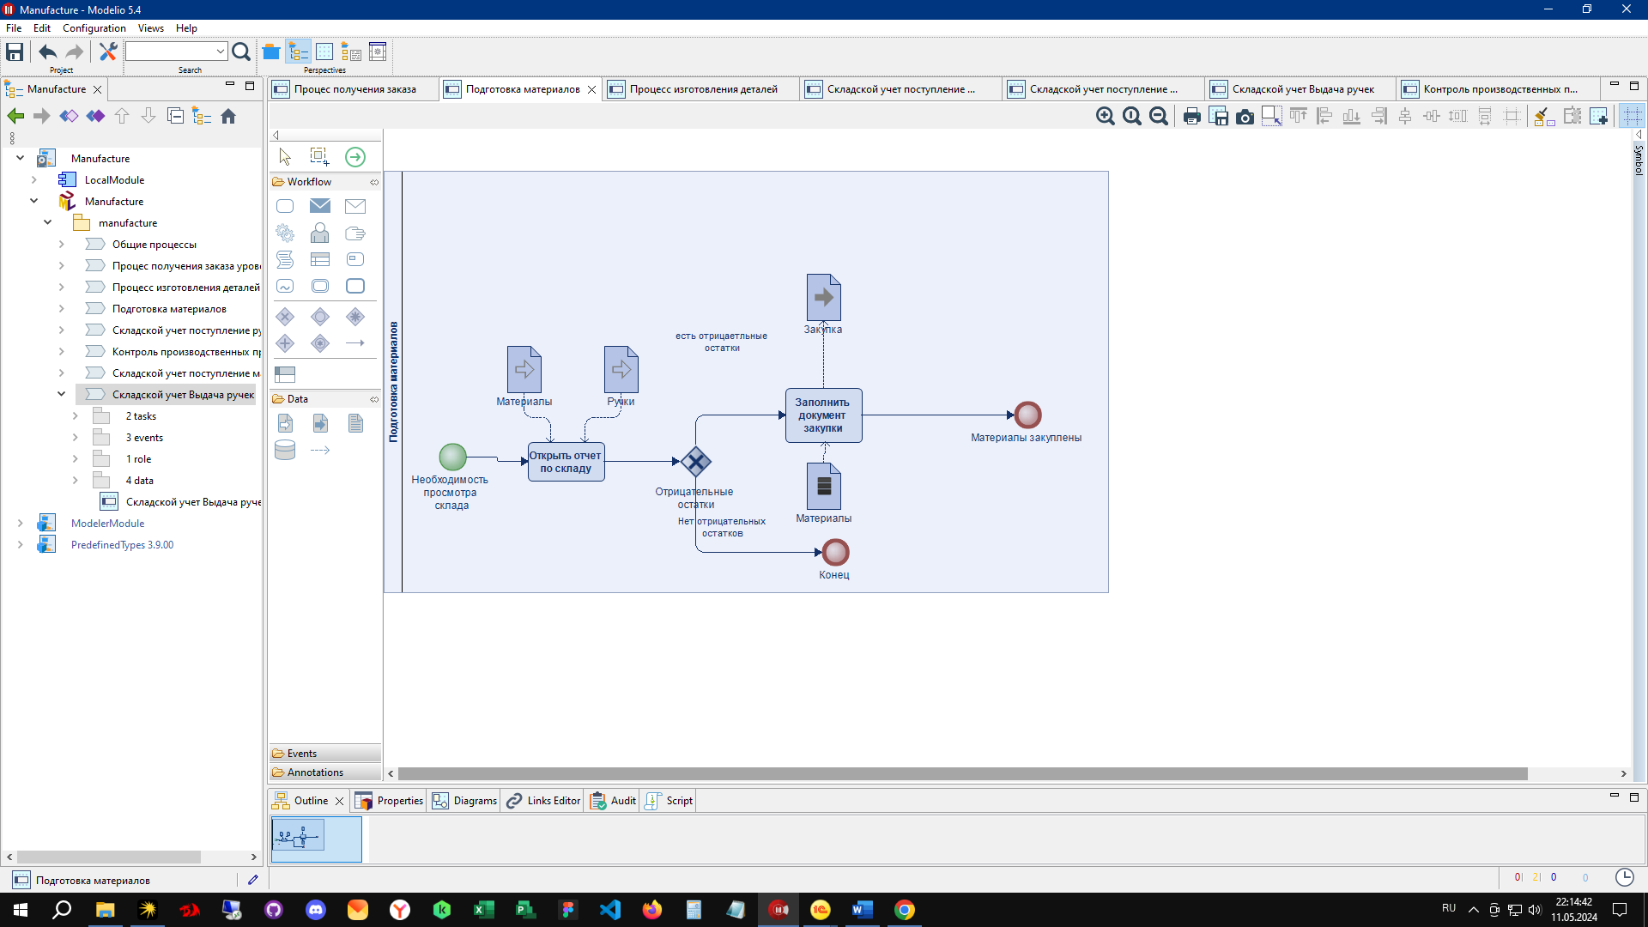

Рисунок 5 – Схема процесса подготовки материалов в нотации BPMN

1. На этапе изготовления ручек специалист по производству смотрит документ «Заказ» и после производства формирует документ «Произведенные ручки», а так же ставит отметку готово в документе «заказ».

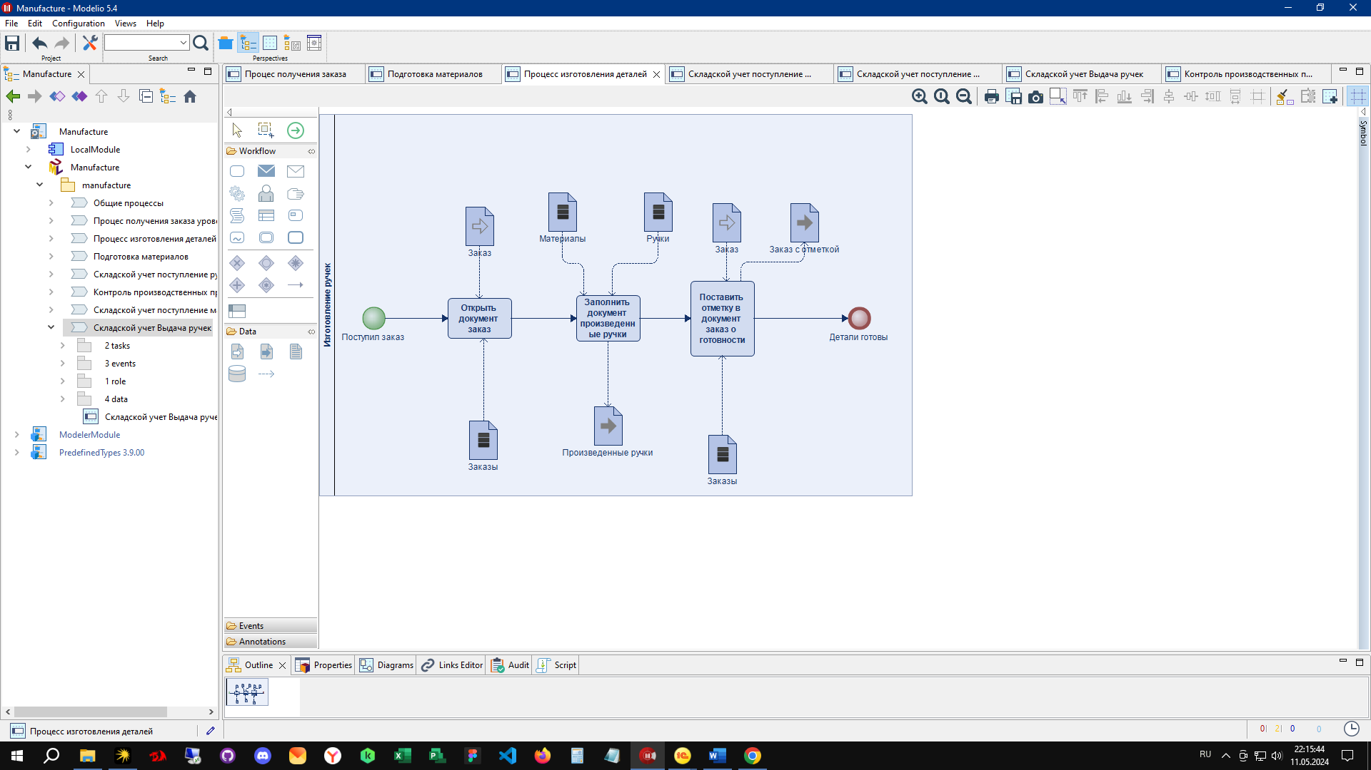

Рисунок 6 – Схема процесса изготовления ручек в нотации BPMN

1. На этапе складского учета заведующий складом смотрит документ «закупка материалов» и если она отмечена как выполненная, то формирует документ «Поступления материалов», который имеет реквизит дату поступления, вид склада, табличную часть с указанием наименование материала, количества. Так же может быть второй вид поступления на склад – когда этап производства завершен и на документе заказ есть отметка о выполнении специалиста по производству, тогда заведующий складом формирует документ «Поступление товара, который имеет реквизит дата поступления и табличную часть с указанием наименования, количества.

Так же при необходимости выдачи товара со склада Заведующий складом формирует документ выдача деталей, который включает реквизит Заказчик, табличную часть ручки с реквизитами: ручка, количество.

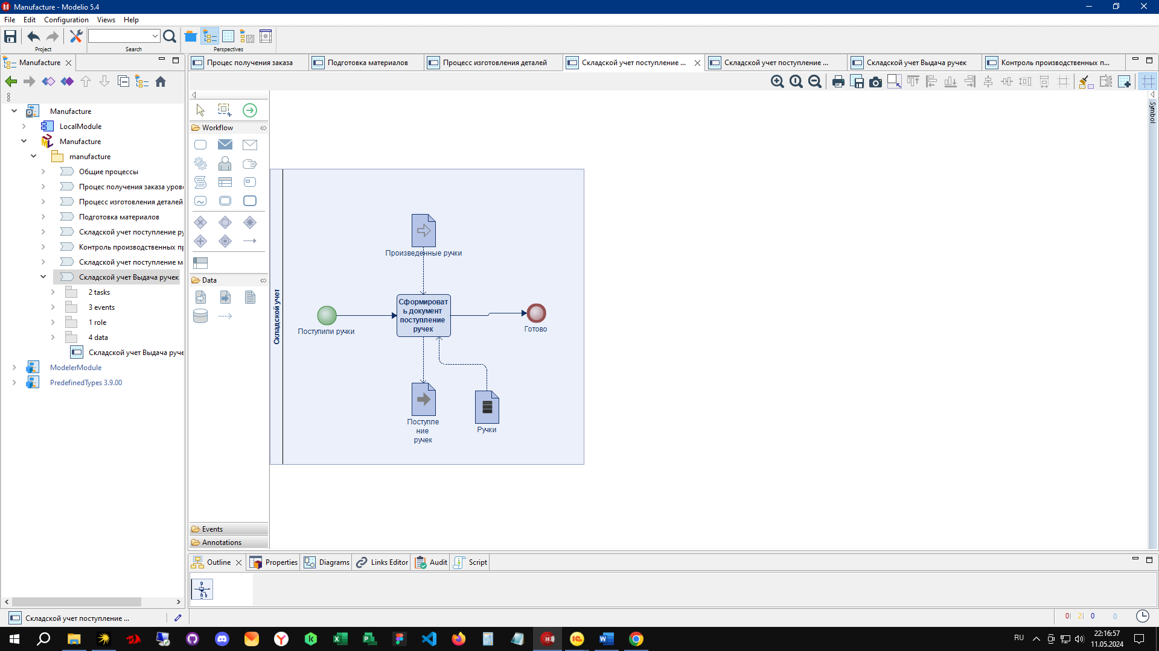

Рисунок 7 – Схема процесса складской учет поступление ручек в нотации BPMN

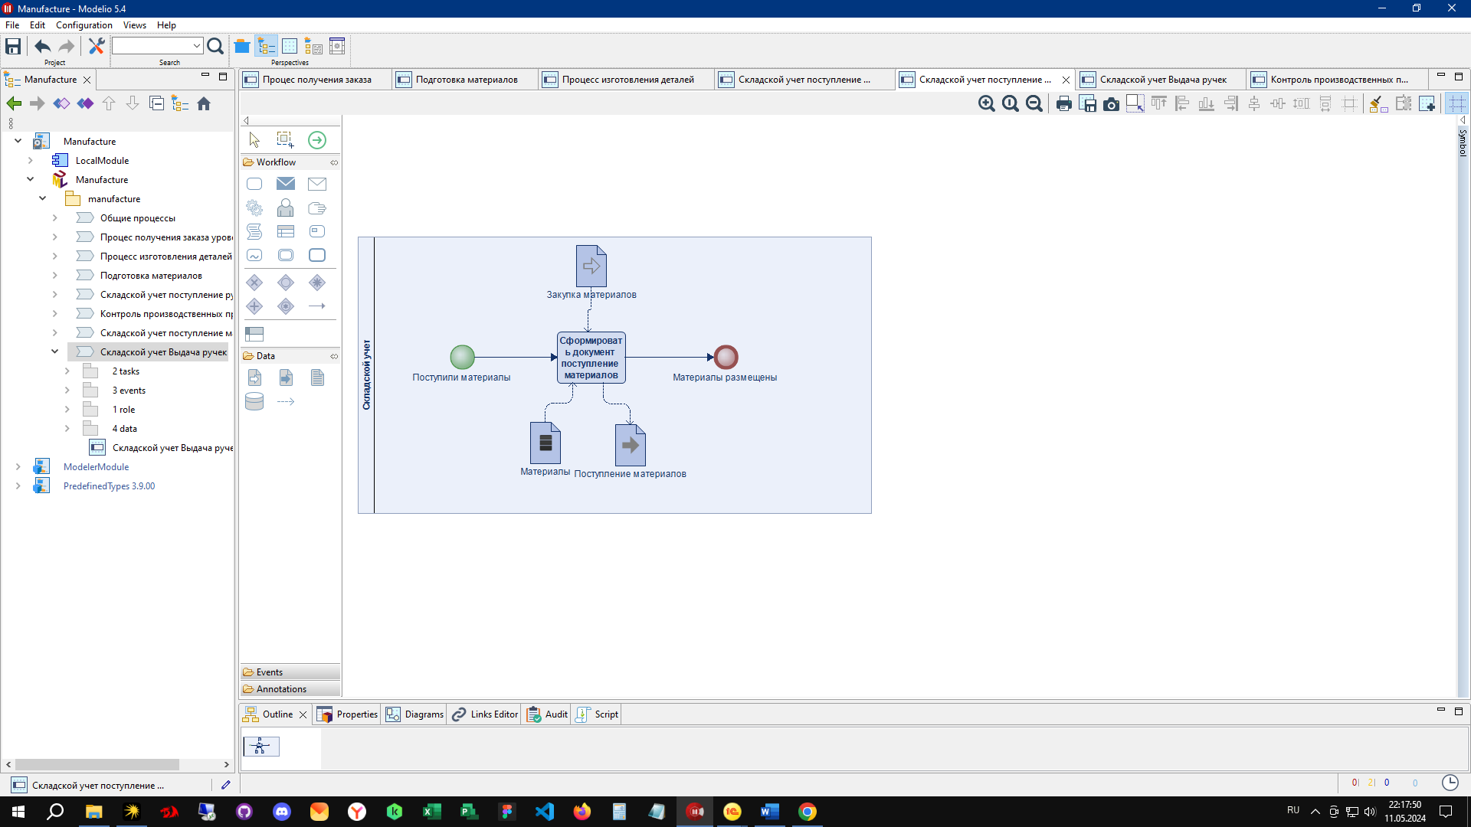

Рисунок 8 – Схема процесса складской учет поступление материалов в нотации BPMN

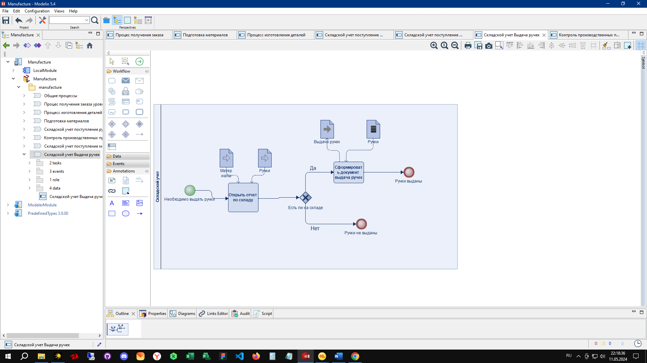

Рисунок 9 – Схема процесса складской учет выдача ручек в нотации BPMN

1. На этапе контроля производства начальник производства может просматривать все документы которые есть в системе, формировать отчет для заказчиков о выполненной работе, формировать отчет о количестве произведенных ручек, отчет о состоянии склада и отчет о финансовом положении организации(сколько и на какую сумму произвели).

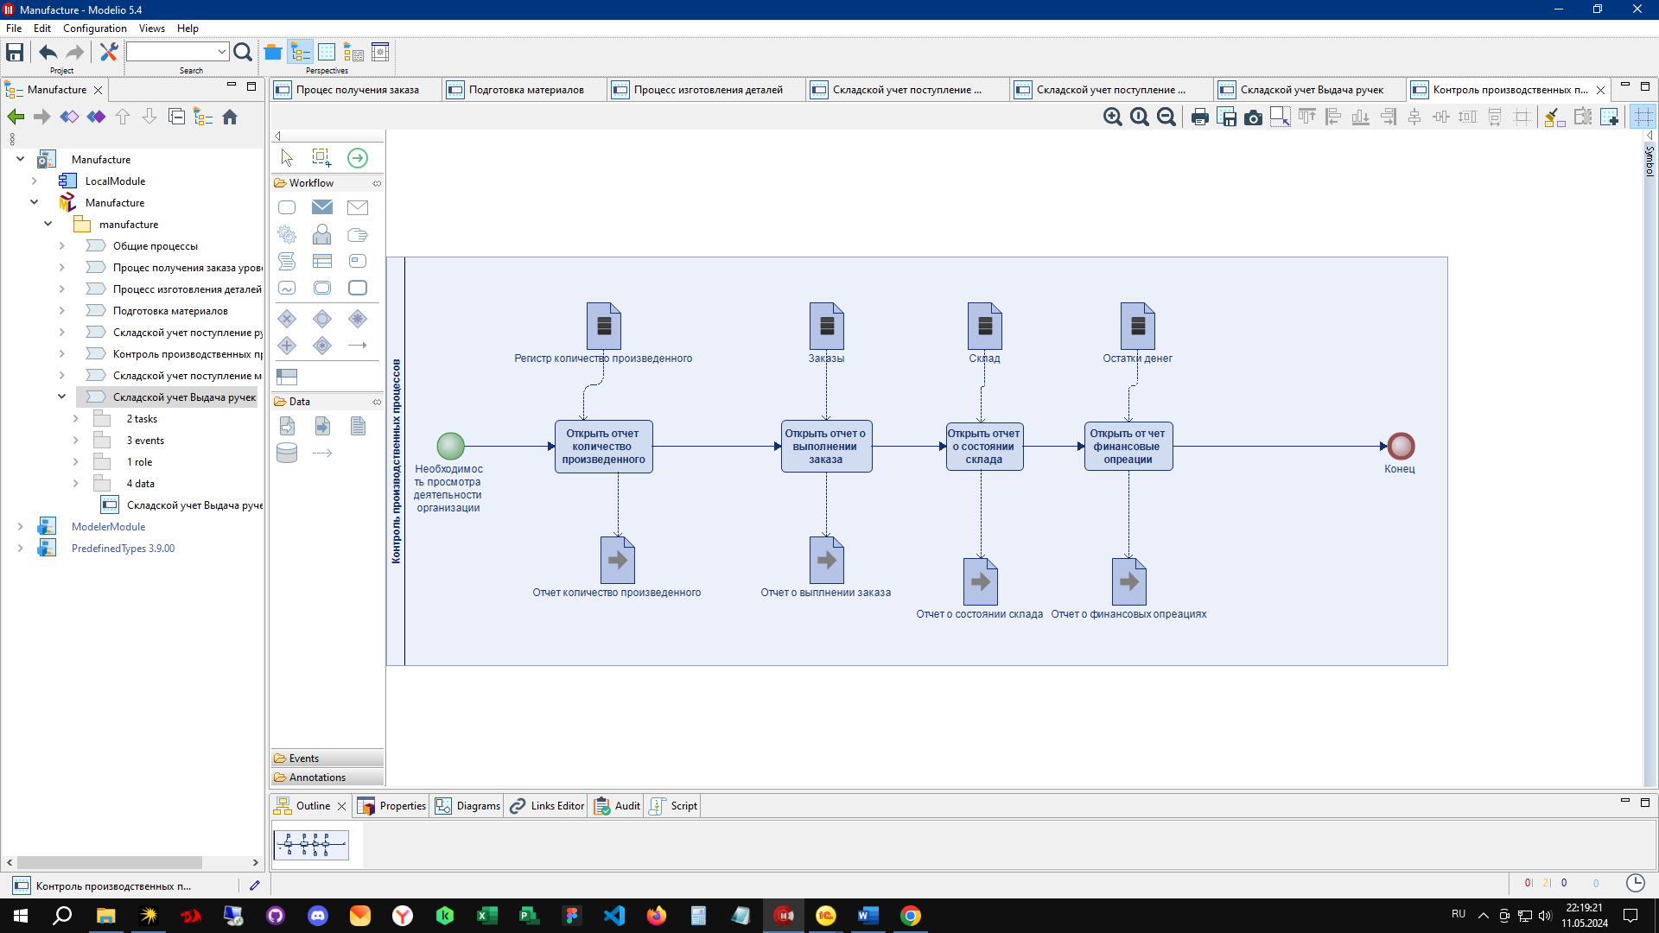

Рисунок 10 – Схема процесса контроль деятельности организации в нотации BPMN

1. **РАЗРАБОТКА ПРИЛОЖЕНИЯ**
   1. Разработка подсистем
   2. Разработка справочников
   3. Разработка документов
   4. Разработка регистров
   5. Разработка отчетов
   6. Разработка бизнес-процессов и задач
   7. Разработка интерфейса пользователя

## **5 ОЦЕНКА ЭФФЕКТИВНОСТИ СОЗДАННОГО ПРИЛОЖЕНИЯ**

# ЗАКЛЮЧЕНИЕ

# СПИСОК ИСПОЛЬЗУЕМЫХ ИСТОЧНИКОВ

# ПРИЛОЖЕНИЕ А

# ПРИЛОЖЕНИЕ Б